



PRACA DYPLOMOWA  
**INSTYTUT PODSTAW INFORMATYKI**

**POLSKA AKADEMIA NAUK**

STUDIA PODYPLOMOWE

PROGRAMOWANIE W JĘZYKU JAVASCRIPT



Streszczenie

Celem projektu było stworzenie platformy umożliwiającej przechowywanie dokumentacji projektów w formie nagrań czy innych dowolnych plików w celu udostępniania jej innym użytkownikom – partnerom biznesowym, klientom.

Video Documentation Archive

Promotor: dr inż. Jakub Chłapiński

Autor: Wojciech Łożyński

email: w.lozynski@icloud.com

telefon: 504 180 626

**OŚWIADCZENIE**

Oświadczam, że złożoną pracę końcową pod tytułem:

**„VIDEO DOCUMENTATION ARCHIVE”**

napisałem samodzielnie. Jednocześnie oświadczam, że praca ta:

1. nie narusza praw autorskich osób trzecich w rozumieniu ustawy z dnia 4 lutego 1994 roku o prawie autorskim i prawach pokrewnych (tekst jednolity Dz. U. 2006 nr 90, poz. 631 z późn. zm.);
2. nie zawiera informacji i danych uzyskanych w sposób nielegalny, a w szczególności informacji zastrzeżonych przez inny podmiot albo stanowiących tajemnicę przedsiębiorstwa;
3. nie była wcześniej przedmiotem innych procedur związanych z uzyskaniem dyplomów/świadectw lub tytułów zawodowych wyższych uczelni. Nadto oświadczam, że treści zawarte w pisemnym egzemplarzu pracy oraz w egzemplarzu tej pracy w formie elektronicznej, złożonych przeze mnie, są jednobrzmiące.

Przyjmuję do wiadomości, że w przypadku stwierdzenia popełnienia przeze mnie czynu polegającego na przypisaniu sobie autorstwa istotnego fragmentu lub innych elementów cudzej pracy, lub ustalenia naukowego, właściwy organ stwierdzi nieważność postępowania w sprawie nadania mi tytułu zawodowego (art. 193 ustawy z dnia 27 lipca 2005 r. Prawo o szkolnictwie wyższym, tekst jednolity Dz.U. z 2012 r., poz. 572 z późn. zm.).

………………………………

data i podpis

Spis treści

1 Wprowadzenie 3

2 Dokument wizji 4

2.1 Wstęp 4

2.2 Opis pomysłu (problem do rozwiązania) 4

2.2.1 Określenie problemu 4

2.2.2 Określenie pozycji produktu 4

2.3 Udziałowcy projektu 5

2.3.1 Definicja odbiorcy danego pomysłu oraz jego korzyści 5

2.3.2 Opis udziałowców 5

2.3.3 Środowisko użytkownika 6

2.4 Opis produktu 6

2.4.1 Potrzeby i cechy 6

2.5 Inne wymagania produktu 7

2.6 Spodziewane koszty i zasoby niematerialne 8

3 Dokumentacja użytkownika 9

4 Specyfikacja funkcjonalna 18

4.1 Opis projektu 18

4.2 Wstęp 18

4.2.1 Cel dokumentu 18

4.2.2 Zakres 18

4.2.3 Definicje i terminy 18

4.2.4 Definicje 18

4.2.5 Objaśniania terminów i skrótów 18

4.3 Identyfikacja potrzeby 18

4.3.1 Opis potrzeby 19

4.3.2 Zidentyfikowani odbiorcy 19

4.4 Wizja rozwiązania 19

4.4.1 Propozycja rozwiązania 19

4.4.2 Cechy rozwiązania 19

4.5 Specyfikacja rozwiązania 19

4.5.1 Wymagania funkcjonalne 19

4.5.2 Zdefiniowanie aktorów systemu 20

4.5.3 Opis przypadków użycia 20

5 Podsumowanie 21

6 Bibliografia 22

# Wprowadzenie

Jednym z wymogów uzyskania wysokiej jakości wytarzanego produktu czy zachowania wiarygodności wśród partnerów biznesowych jest prowadzenie dokumentacji projektu. Część projektów składa się z elementów, które można jednoznacznie opisać w taki sposób, że odbiorca dokumentacji po zapoznaniu się z nią otrzyma pełny obraz produktu. Jest to jednak utrudnione, gdy projekt polegał na wytworzeniu pewnych fizycznych elementów takich jak przykładowo części do maszyn. Sposobem, który zapewnia największą jednoznaczność dokumentacji elementów jest w opisanym przypadku załączenie również zdjęć czy nagrań wideo.

Wykorzystanie obrazów i plików wideo w procesie tworzenia dokumentacji przynosi wiele zalet. Po pierwsze skraca czas wytwarzania dokumentacji, ponieważ eliminuje potrzebę opisywania cech elementów, które można pokazać. Po drugie w przypadku utrudnienia w kontakcie z partnerem biznesowym umożliwia przekazanie pełnej informacji o wytwarzanej części, którą ciężko byłoby przekazać jedynie za pomocą opisu. Dodatkowo stanowi dodatkowy element wiarygodności. Taki sposób dokumentowania może również okazać się przydatny podczas analiz prawnych w razie zaistnienia awarii czy wypadku.

W związku z powyższym celem realizacji projektu było zapewnienie platformy internetowej umożliwiającej przechowywanie dokumentacji w postaci plików wideo czy obrazów, ale również i plików tekstowych wraz z możliwością ich udostępniania innym użytkownikom aplikacji.

# Dokument wizji

## Wstęp

Celem tego rozdziału jest określenie podstawowych założeń dotyczących projektu, co posłuży za podstawę do opracowania innych dokumentów związanych z projektem**.**

## Opis pomysłu (problem do rozwiązania)

Celem projektu jest zapewnienie platformy umożliwiającej dokumentowanie procesu wykonania dowolnego projektu, w którym niezbędna jest dokumentacja w postaci nagrań lub zdjęć. Platforma umożliwiałaby dodawanie projektu, a następnie aktualizowanie jego dokumentacji wraz z nagraniem lub zdjęciami. Dostęp do dokumentów innym użytkownikom przyznawany byłby przez właściciela projektu. Dokumentacja byłaby przechowywana bez możliwości jej modyfikacji. Aktualizacja dokumentacji możliwa byłaby tylko poprzez dodanie nowych dokumentacji.

### Określenie problemu

|  |  |
| --- | --- |
| The problem of | Mała dostępność rozwiązań pozwalających na dokumentowanie wykonania projektów, których realizacja wymaga przedstawienia fizycznego modelu |
| affects | Branża budowlana, przemysłowa, sektor zajmujący się wytwarzaniem mechanizmów |
| the impact of which is | Utrudnienia wynikające z niedostępności do stanu realizacji wymaganego projektu po jego odbiorze lub w trakcie jego realizacji |
| a successful solution would be | Utworzenie platformy umożliwiającej zestawianie dokumentacji projektu wraz z nagraniami i zdjęciami |

### Określenie pozycji produktu

|  |  |
| --- | --- |
| For | Osoby zajmujące się dokumentowaniem realizacji projektu jak i osoby odbierające projekty |
| Who | Potrzebują materiałów pozwalających na ocenę pracy mechanizmu, stanu jego wykonania (mechanizmu lub konstrukcji) |
| The (product name) | Video Documentation Archive |
| That | Umożliwia szybki dostęp do dokumentacji projektu w formie nagrań lub zdjęć, jak również do różnych etapów realizacji projektu |
| Unlike | Potrzeba osobistego zdobywania nagrań do oceny sposobu realizacji projektu w celu jego dalszej analizy / wykonania prezentacji |
| Our product | Pozwala na ułatwienie składowania dokumentacji na jednej platformie, gdzie każda uprawniona osoba ma do niej dostęp |

## Udziałowcy projektu

### Definicja odbiorcy danego pomysłu oraz jego korzyści

* Zespół deweloperski
* Koordynatorzy projektu
* Eksperci techniczni
* Eksperci branżowi
* Potencjalni odbiorcy aplikacji

### Opis udziałowców

| **Name** | **Description** | **Responsibilities** |
| --- | --- | --- |
| Programiści JavaScript (zespół deweloperski) | Osoba wchodząca w skład zespołu deweloperskiego posiadająca wiedzę z zakresu technologii wykorzystywanych w projekcie | Zaimplementowanie funkcjonalności aplikacji określonych w koncepcji realizowanego projektu, dobór odpowiednich do tego technologii i ich implementacja jak również testowanie, tworzenie dokumentacji |
| Koordynatorzy projektu | Osoby nadzorujące proces implementowania rozwiązań | Koordynacja i zarządzanie działaniami zespołu deweloperskiego, egzekwowanie terminów, nadzór nad wykonywaną dokumentacją |
| Eksperci techniczni | Osoby posiadające wiedzę z zakresu rozwiązań implementowanych w aplikacji, szczególnie z zakresu bezpieczeństwa | Wsparcie merytoryczne w zakresie doboru rozwiązań |
| Eksperci branżowi | Osoby posiadające wiedzę i doświadczenie pod kątem wymaganych rozwiązań prawnych ewidencjonowania dokumentacji | Utworzenie wstępnej bazy pytań i odpowiedzi, proponowanie nowych rozwiązań |
| Potencjalni odbiorcy aplikacji | Grupa docelowa, do której skierowana jest aplikacja | Informacja zwrotna w zakresie stopnia realizacji wymagań stawianych aplikacji, testowanie rozwiązań, zgłaszanie zapotrzebowania na nowe rozwiązania |

### Środowisko użytkownika

Komputer lub urządzenie mobilne z dostępem do Internetu (przeglądarka internetowa), dowolny system operacyjny.

## Opis produktu

### Potrzeby i cechy

|  |  |  |  |
| --- | --- | --- | --- |
| Need | Priority | Features | Planned Release |
| Zarejestrowanie konta | Wysoki | Możliwość utworzenia konta, które umożliwia utworzenie projektów, a następnie przypisanie do nich określonej dokumentacji | 1.0 |
| Ewidencjonowanie dokumentacji w postaci plików wideo lub obrazów | Wysoki | Przejrzyste I czytelne GUI, możliwość utworzenia dokumentacji w formie obiektu, do którego można przypisać nagrania, obrazy, pliki tekstowe | 1.0 |
| Udostępnienie dokumentacji | Wysoki | Określenie email’i osób, które mogą mieć dostęp do określonej dokumentacji jak i jej aktualizacji | 1.0 |
| Zabranie dostępu do dokumentacji | Wysoki | Zabranie użytkownikowi praw do dostępu do dokumentacji | 1.0 |
| Utworzenie dokumentacji projektu | Umiarkowany | Ułatwi dalszy rozwój aplikacji | 1.1 |

## Inne wymagania produktu

Nierelacyjna baza danych MongoDB

HTML5, CSS3, JavaScript, Vue3, Express, NodeJS, JWT, Quasar

|  |  |  |
| --- | --- | --- |
| **Requirement** | **Priority** | **Planned Release** |
| Dokumentacja techniczna | Wysoki | 1.0 |
| Instrukcja obsługi | Wysoki | 1.0 |
| Wytrzymałość aplikacji na duże obciążenia | Umiarkowany | 2.0 |

## Spodziewane koszty i zasoby niematerialne

* 4 miesiące (podzielone na 8 sprintów po 2 tygodnie) dla zespołu 8-osobowego
* Zakup niezbędnego sprzętu informatycznego
* Software niezbędny do stworzenia aplikacji
* Wynajem powierzchni biurowej i jej obsługa
* Usługi prawniczo - księgowe
* Kampania reklamowa
* Hosting, utrzymanie serwerów

# Dokumentacja użytkownika

Aplikacja VIDEO DOCUMENTATION ARCHIVE służy do przechowywania dokumentacji projektu, którą można udostępnić innym użytkownikom. Dokumentacja przechowywana jest w sposób zhierarchizowany – do każdego projektu można przypisać zbiory dokumentów przypisane do dokumentacji. Każdy projekt może mieć przyporządkowane wiele dokumentacji. Dodatkowo użytkownicy posiadający dostęp do przeglądania dokumentacji mogą zamieszczać komentarze odnoście każdej dokumentacji.

Po uruchomieniu aplikacji na stronie internetowej wyświetlona zostanie strona główna dla niezalogowanego użytkownika zaprezentowana na rys. 1. Jest ona podzielona na kilka modułów:

1. panel aktywnego użytkownika przedstawiający dane zalogowanego użytkownika (avatar i imię oraz nazwisko). W przypadku niezalogowanego użytkownika wyświetlone zostaną domyślne parametry takie jak na rys. 1 (*Guest* i domyślny dla niezalogowanego użytkownika avatar),
2. menu zawierające wszystkie dozwolone dla użytkownika akcje. By uzyskać dostęp do wszystkich operacji należy się zalogować. W przeciwnym przypadku użytkownik ma dostęp jedynie do strony głównej i panelu logowania/rejestracji. Aktualnie wyświetlana część aplikacji podświetlona jest w menu kolorem niebieskim, jak na rys. 1 i rys. 2,
3. strona tytułowa zawierająca baner aplikacji (rys. 1), a w drugiej części prezentację podstawowych funkcjonalności (rys. 2).

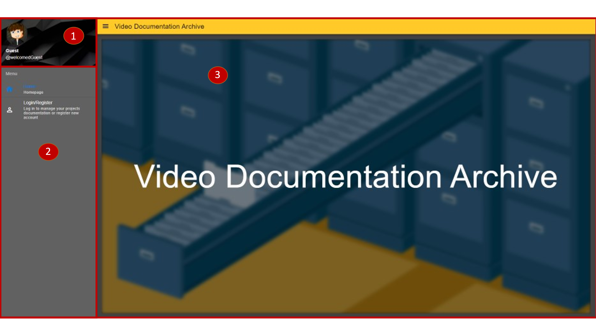

Rysunek 1 Strona główna – część pierwsza. 1 – panel aktywnego użytkownika, 2 – menu aplikacji, 3 – strona tytułowa cz. 1

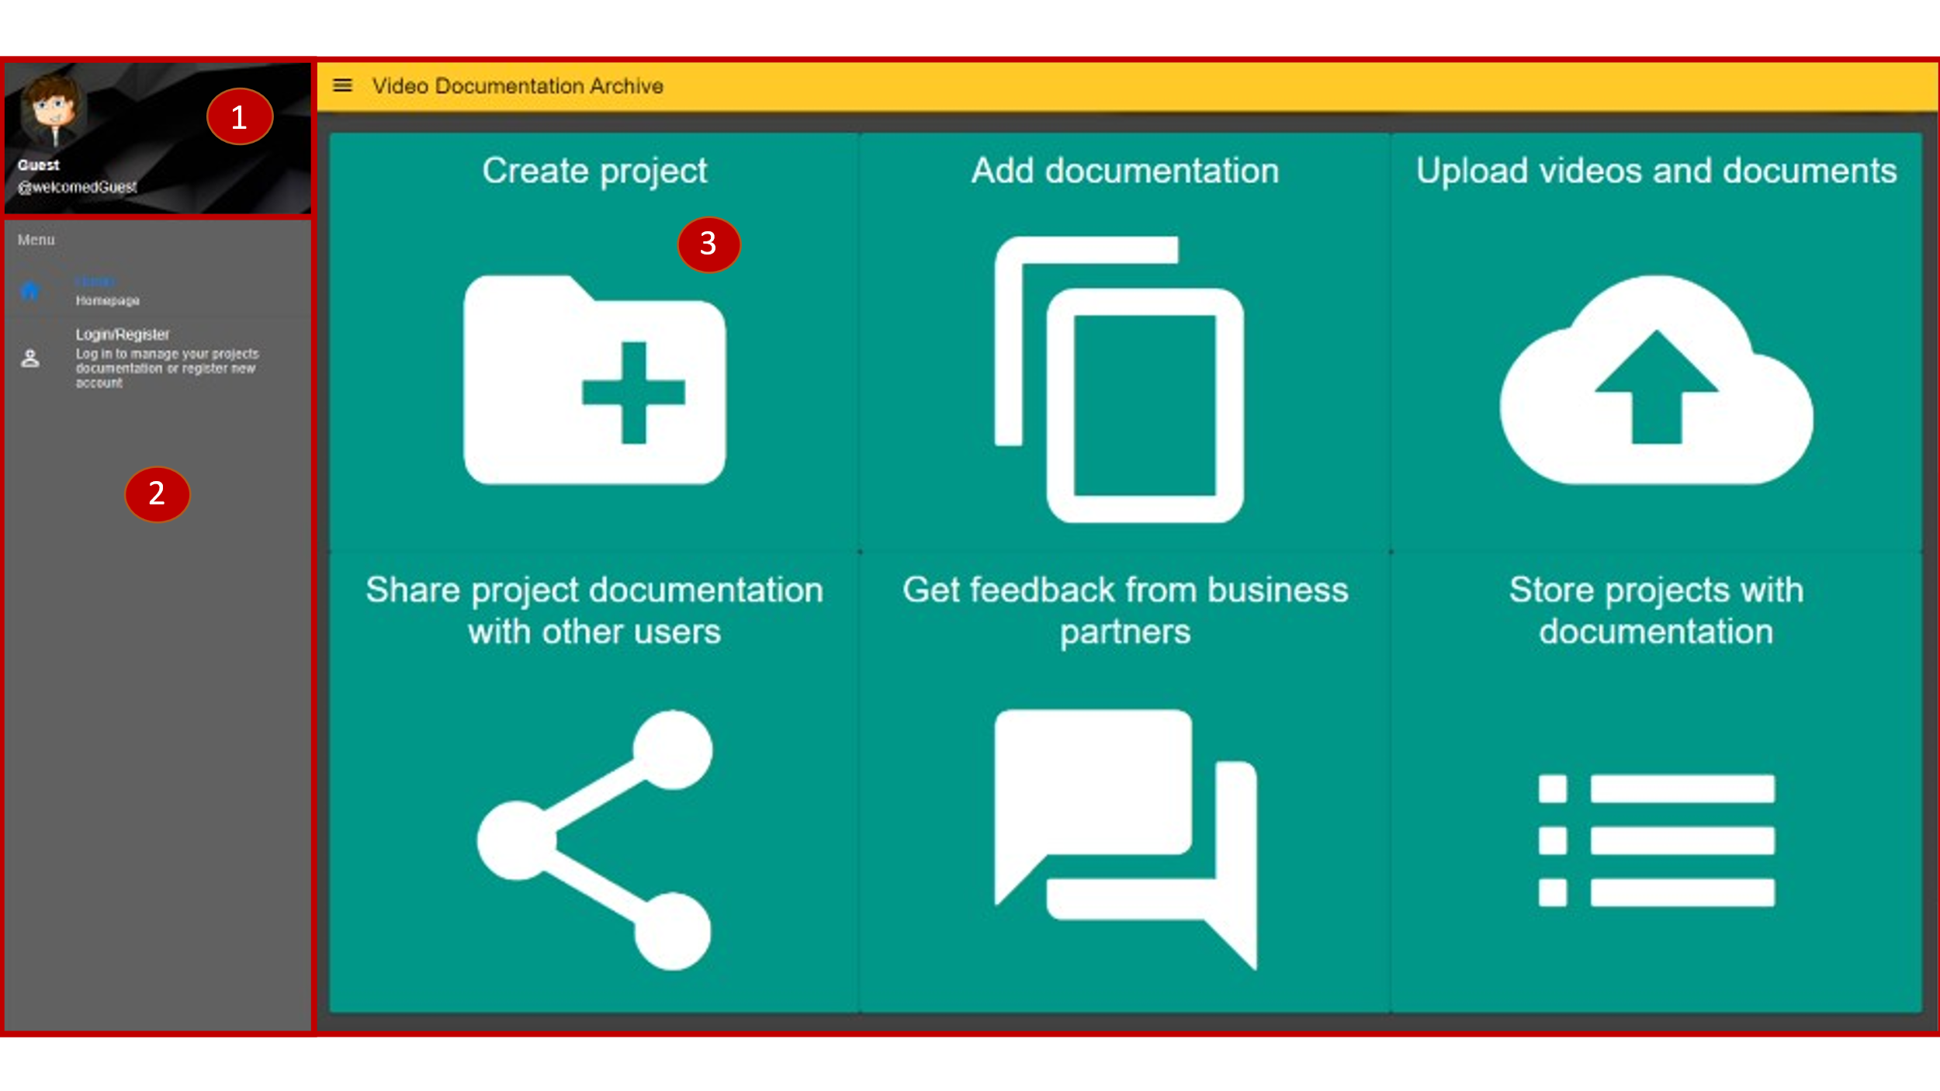

Rysunek 2 Strona główna - część druga. 1 – panel aktywnego użytkownika, 2 – menu aplikacji, 3 – strona tytułowa cz. 2

Każda strona zakończona jest stopką, w której znajdują się dane kontaktowe. Stopkę zaprezentowano na rys. 3.

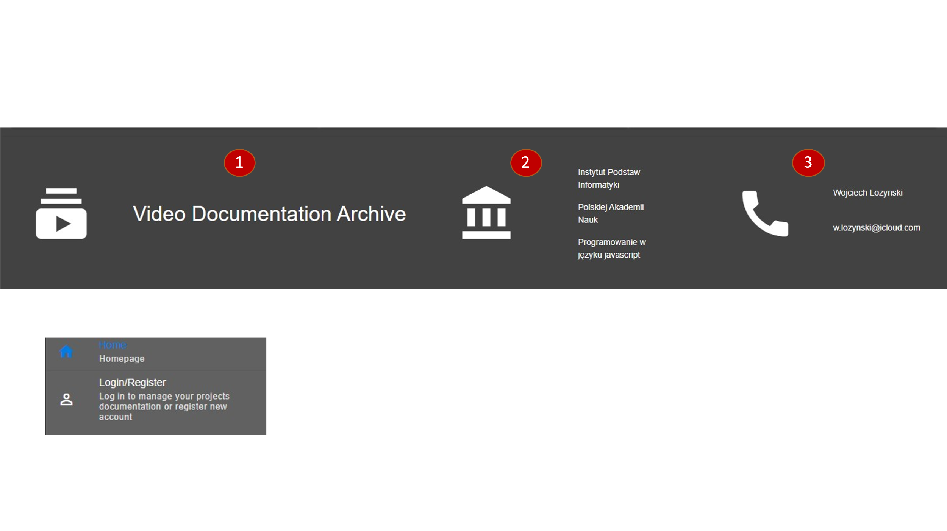

Rysunek 3 Stopka. 1 - nazwa aplikacji, 2 - dane spółki – właściciela aplikacji (podano dane uczelni), 3 – dane kontaktowe

W celu zalogowania się należy przejść do panelu logowania/rejestracji, poprzez wybranie z menu opcji *Login/Register*. Widok panelu logowania/rejestracji zaprezentowano na rys. 4. W panelu możliwe jest zarówno zalogowanie się na konto użytkownika (3) jak również zarejestrowanie nowego konta poprzez podanie imienia, nazwiska, email’a i hasła (4). Hasło musi składać się z minimum 8 znaków. Pola imienia, nazwiska i email’a nie mogą być puste (niewpisane). Po zalogowaniu się aplikacja wyświetli stronę główną dla zalogowanego użytkownika, zaprezentowaną na rys. 5. Widok aplikacji w panelu *Menu* po zalogowaniu zostanie poszerzony o możliwość wyświetlenia listy projektów użytkownika, czyli projektów, których użytkownik jest właścicielem, projektów, do których użytkownik ma dostęp, projektów publicznych, jak również o zakładkę dodawania nowych projektów i strony użytkownika. Wygląd i opis funkcjonalności panelu Menu po zalogowaniu przedstawiono na rys 6.

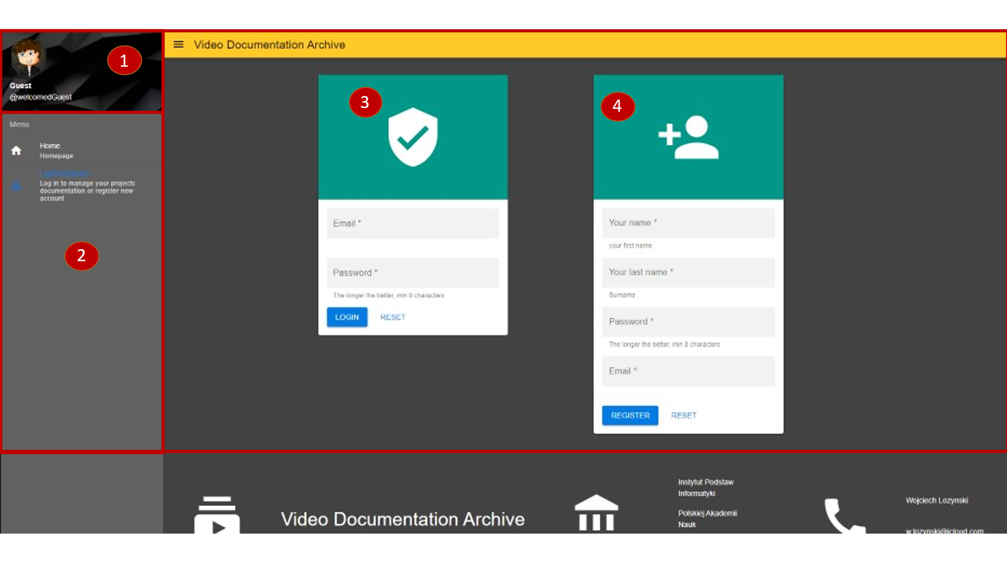

Rysunek 4 Panel logowania/rejestracji. 3 – panel logowania, 4 – panel rejestracji

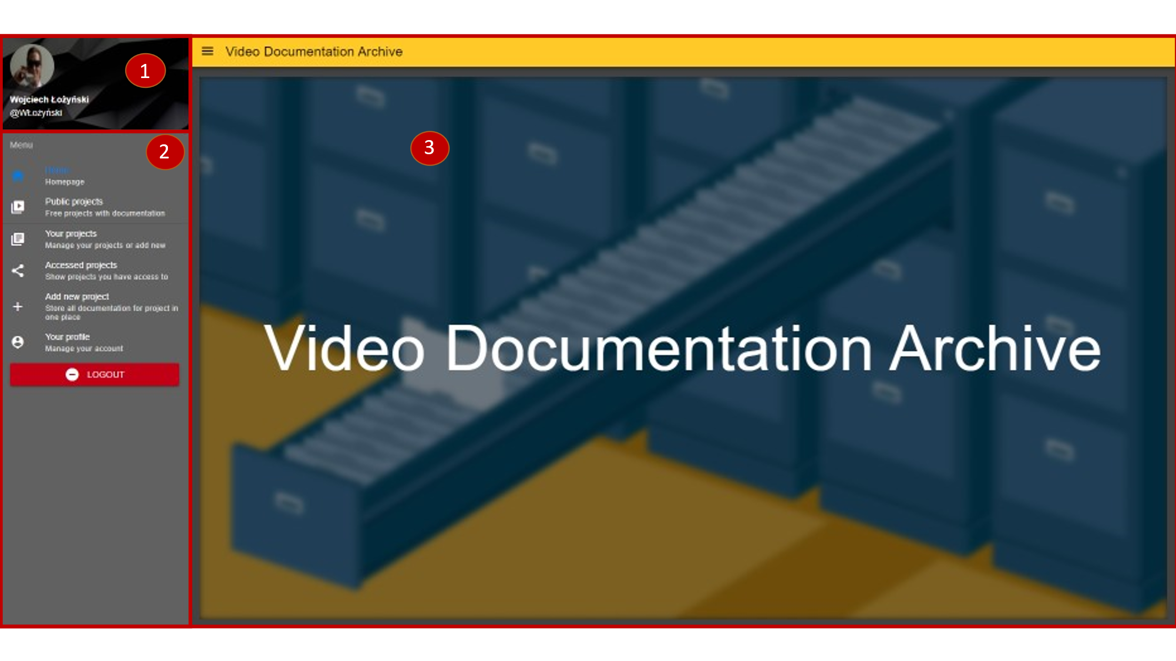

Rysunek 5 Strona główna dla zalogowanego użytkownika

|  |  |
| --- | --- |
| **Panel Menu** | **Opis funkcjonalności** |
|  | ***Home*** – strona główna  ***Public projects*** – wyświetlenie listy projektów wraz z dokumentacją dostępnych dla wszystkich użytkowników  ***Your projects*** – wyświetlenie listy projektów, których właścicielem jest użytkownik  ***Accessed projects*** - wyświetlenie listy projektów, do których przyznano użytkownikowi dostęp  ***Add new project*** – wyświetlenie panelu dodawania nowych projektów  ***Your profile*** – wyświetlenie panelu użytkownika  ***Logout*** – przycisk służący do wylogowania |

Rysunek 6 Panel Menu po zalogowaniu

Aby dodać projekt należy wybrać opcję Add new project, co otworzy panel dodawania projektu przedstawiony na rys. 7. Składa się on z wizytówki właściciela projektu (1) tworzonej z danych konta użytkownika, pola nazwy projektu (2), pola opisu projektu (3), pola wyboru dostępności projektu (4) i przycisku służącego do utworzenia projektu (5). Należy wypełnić pola nazwy i opisu projektu, wybrać dostępność (domyślnie projekt jest zawsze prywatny) i utworzyć projekt poprzez wciśnięcie przycisku *SAVE PROJECT*.

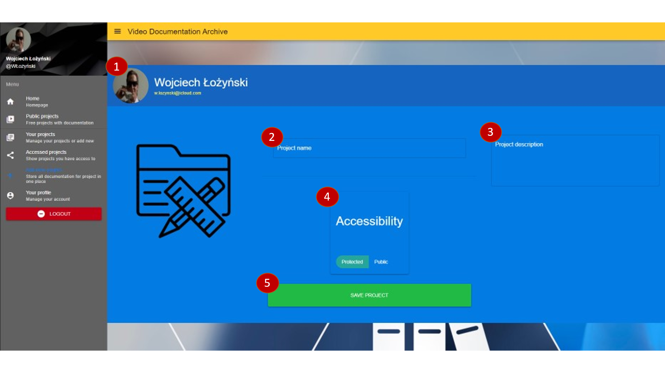

Rysunek 7 Panel dodawania projektu

W celu wyświetlenia listy projektów, które należą do użytkownika należy wybrać opcję *Your projects*. Wybranie jednej z opcji spośród *Public projects, Your projects czy Accessed projects* spowoduje wyświetlenie listy projektów, która niezależnie od wybranej opcji prezentuje się w taki sam sposób przedstawiony na rys. 8.

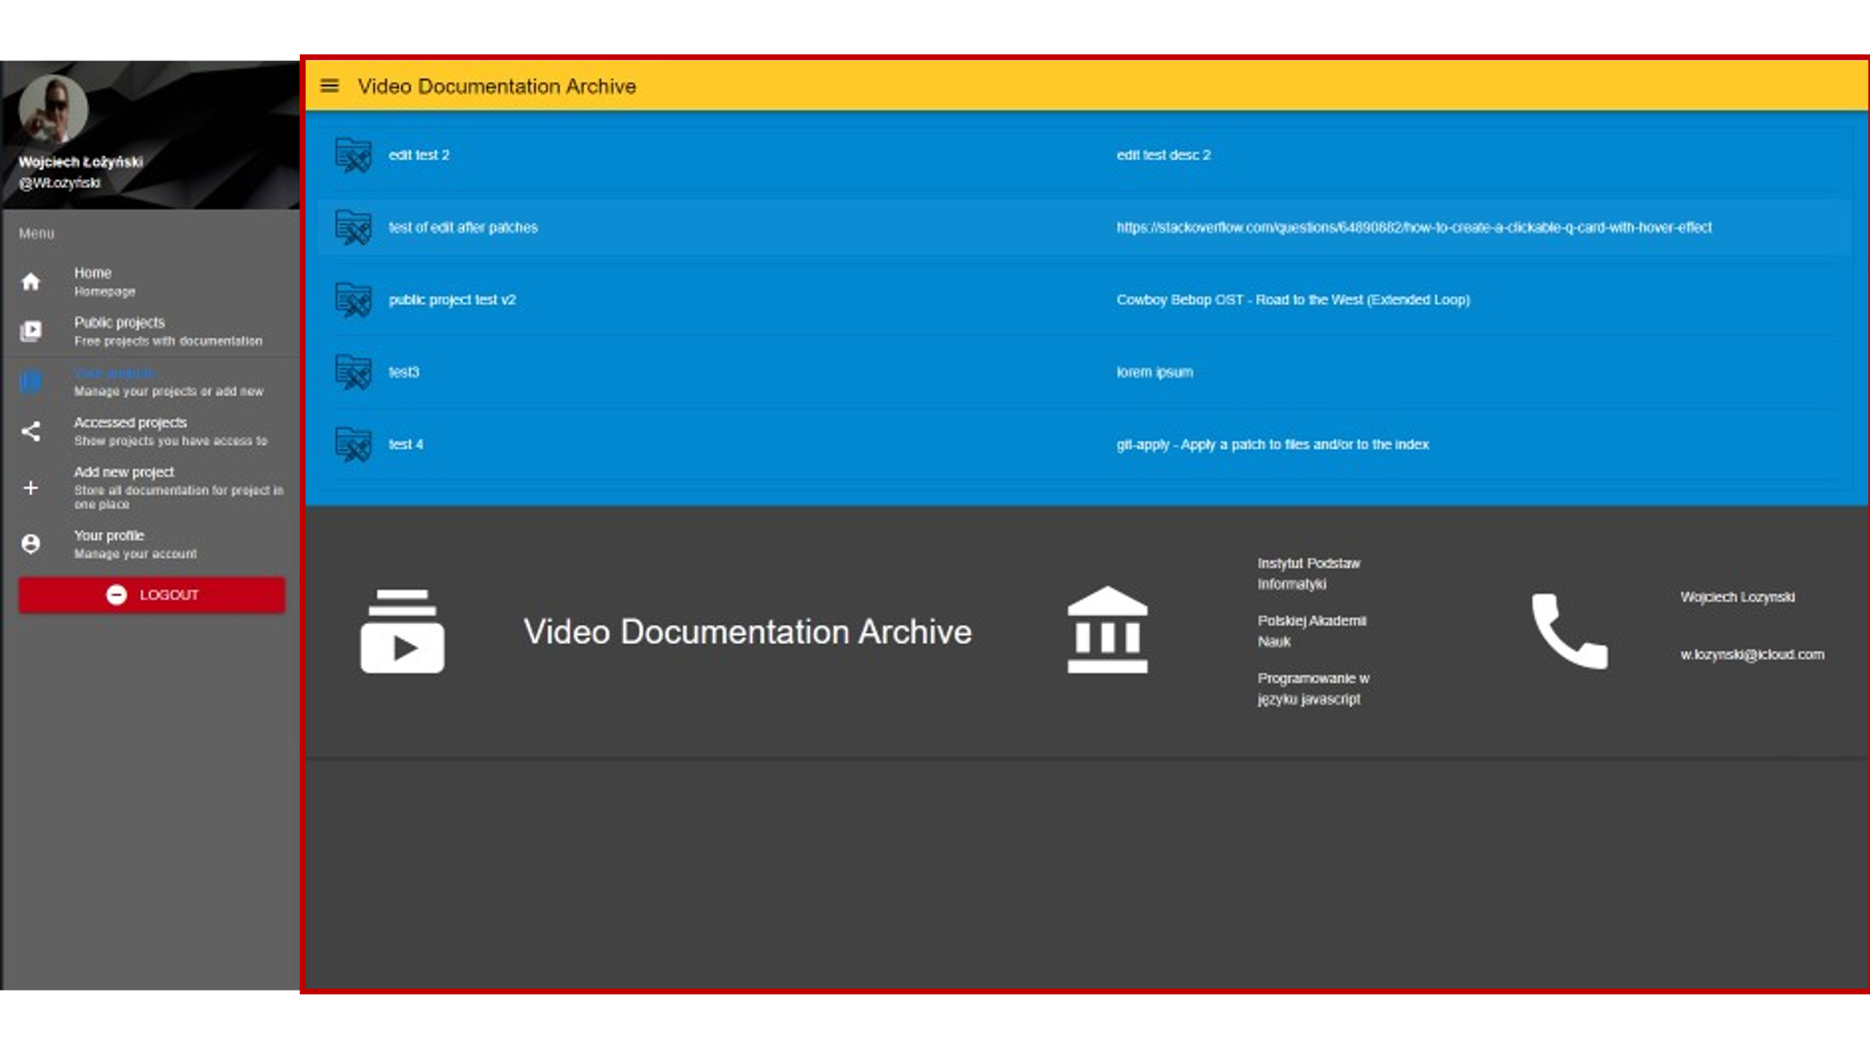

Rysunek 8 Lista projektów po wybraniu opcji Your projects

By wyświetlić szczegóły projektu należy najechać myszką na pole projektu i wcisnąć lewy przycisk myszki (pole podświetla się po najechaniu myszki tak jak zaprezentowano na drugim na liście projekcie na rys. 8). Po naciśnięciu wyświetlony zostanie panel projektu przedstawiony na rys. 9. Składa się on z wizytówki właściciela projektu (1), przycisku edycji projektu (2) dostępny tylko, gdy użytkownik jest właścicielem projektu, a innym przypadku będzie znajdował się tam przycisk akceptacji projektu (schemat nr 1), listy osób, które mają dostęp do projektu, bądź osób, które projekt zatwierdziły (3), tytułu i opisu projektu (4), bloku informacji o zasięgu projektu (5) i panelu dokumentacji (6). By wyświetlić listę osób, które mają dostęp do projektu należy najechać kursorem myszki na napis *Project accessed by* i wcisnąć lewy przycisk myszy, a by wyświetlić listę osób, które projekt zatwierdziły należy wcisnąć napis *Project accepted by.*

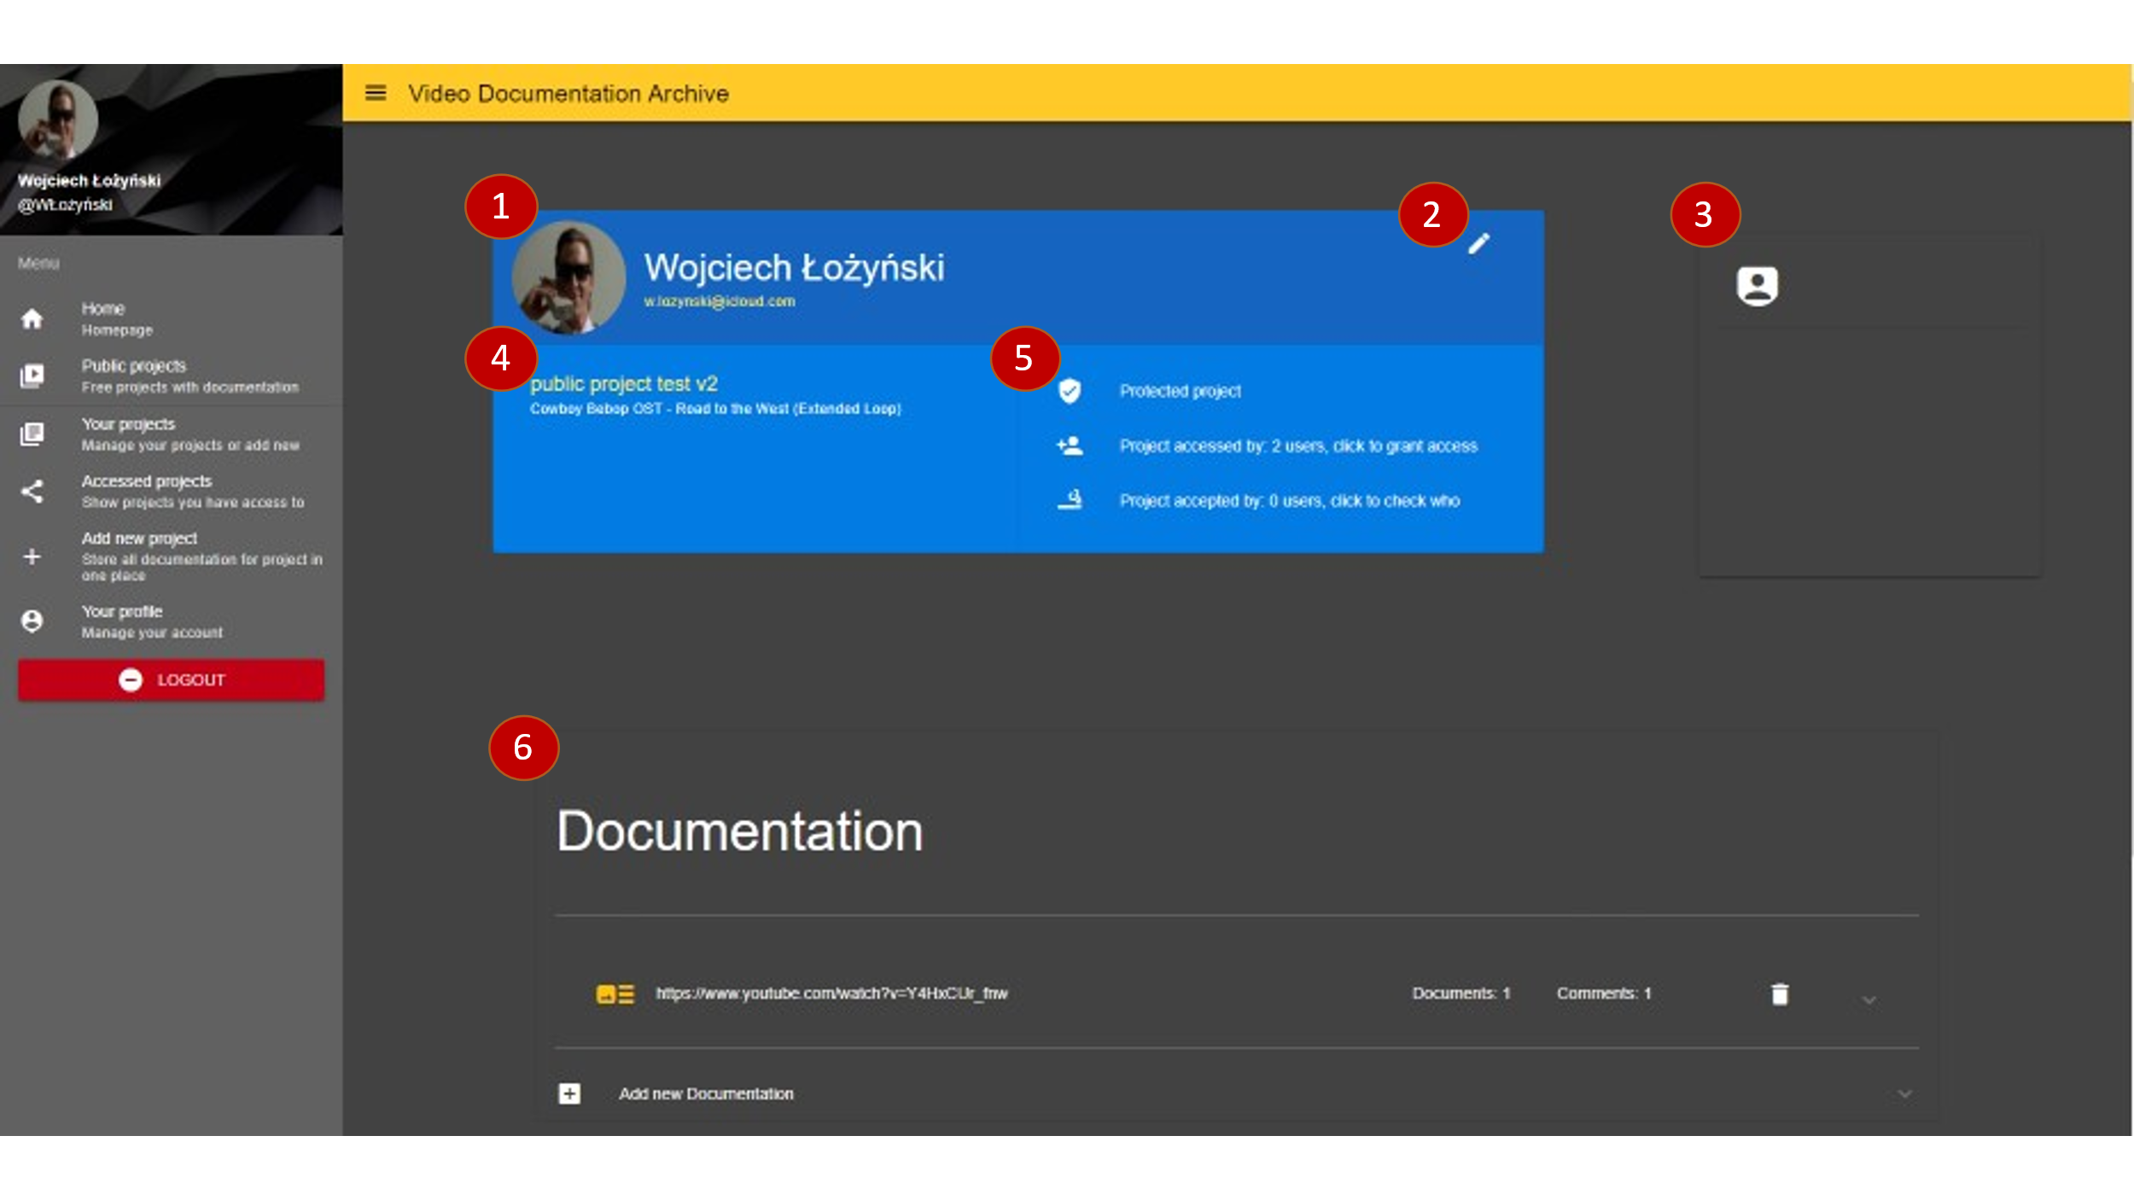

Rysunek 9 Panel projektu

|  |  |
| --- | --- |
| Użytkownik jest właścicielem projektu | Użytkownik ma dostęp do projektu |
| (a) |  |
| (b) |
|  |
|  | (c) |

Schemat 1 przycisk nr 3 w zależności od statusu użytkownika (a) – użytkownik jest właścicielem projektu, (b) – użytkownik ma dostęp do projektu, ale go nie zatwierdził, (c) – użytkownik ma dostęp do projektu i go zatwierdził

Lista użytkowników w obu przypadkach wygląda identycznie, jej wygląd przedstawiono na rys. 10. By dodać innych użytkowników należy wyszukać użytkownika poprzez wyszukiwarkę znajdującą się pod listą użytkowników. Wyszukiwarka pomaga wyszukać użytkowników po imieniu, nazwisku lub email’u. Użytkownicy będą automatycznie wyszukiwani zaraz po wpisaniu pojedynczej litery do pola tekstowego wyszukiwarki. Lista użytkowników jest niedostępna w projektach publicznych.

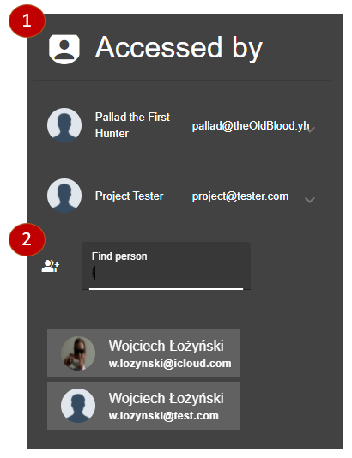

Rysunek 10 Lista użytkowników z dostępem do projektu. 1 – lista użytkowników, 2 – wyszukiwarka użytkowników

By wyświetlić dokumentację należy przejść do panelu dokumentacji zaznaczonego jako nr 6 na rys. 9. Panel zaprezentowano na rys. 11. Panel składa się z kilku zasadniczych części: tytułu panelu dokumentacji (1), listy dokumentacji (2), listy dokumentów (3), listy komentarzy (4) i przycisku służącego do dodawania nowych dokumentów (5), przycisku służącego do dodawania nowych komentarzy (6) i przycisku służącego do dodawania nowych dokumentacji (7). Opcje nr 5 i 7 są dostępne tylko dla właścicieli projektu.

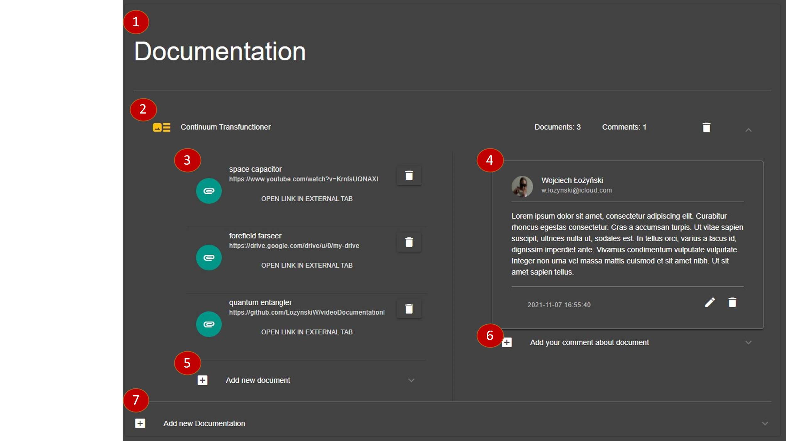

Rysunek 11 Panel projektu - dokumentacja

Każda dokumentacja składa się z listy dokumentów, które składają się z nazwy i linku, pod którym można znaleźć załączone do dokumentacji pliki. By wyświetlić listę dokumentów należy najechać kursorem myszki na dokumentację (blok 2 na rys. 11) i wcisnąć lewy przycisk myszy, co spowoduje rozwinięcie się listy dokumentów i komentarzy. Projekt może zawierać wiele dokumentacji – zbiorów dokumentów. Opcja dodawania dokumentacji jest dostępna tylko w przypadku, gdy użytkownik jest właścicielem projektu. W celu dodania dokumentacji należy wcisnąć w pole *Add new Documentation*. Każdą dokumentację można komentować, w tym celu należy wybrać opcję *Add your comment (nr 6 na rys. 11)*. Komentarze można edytować i modyfikować. Formularze służące do dodawania nowych dokumentów, komentarzy i dokumentacji przedstawiono na rys. 12. W polu *URL to file* należy umieścić link do dokumentu, nazwa dokumentu musi wynosić minimalnie 4 znaki.

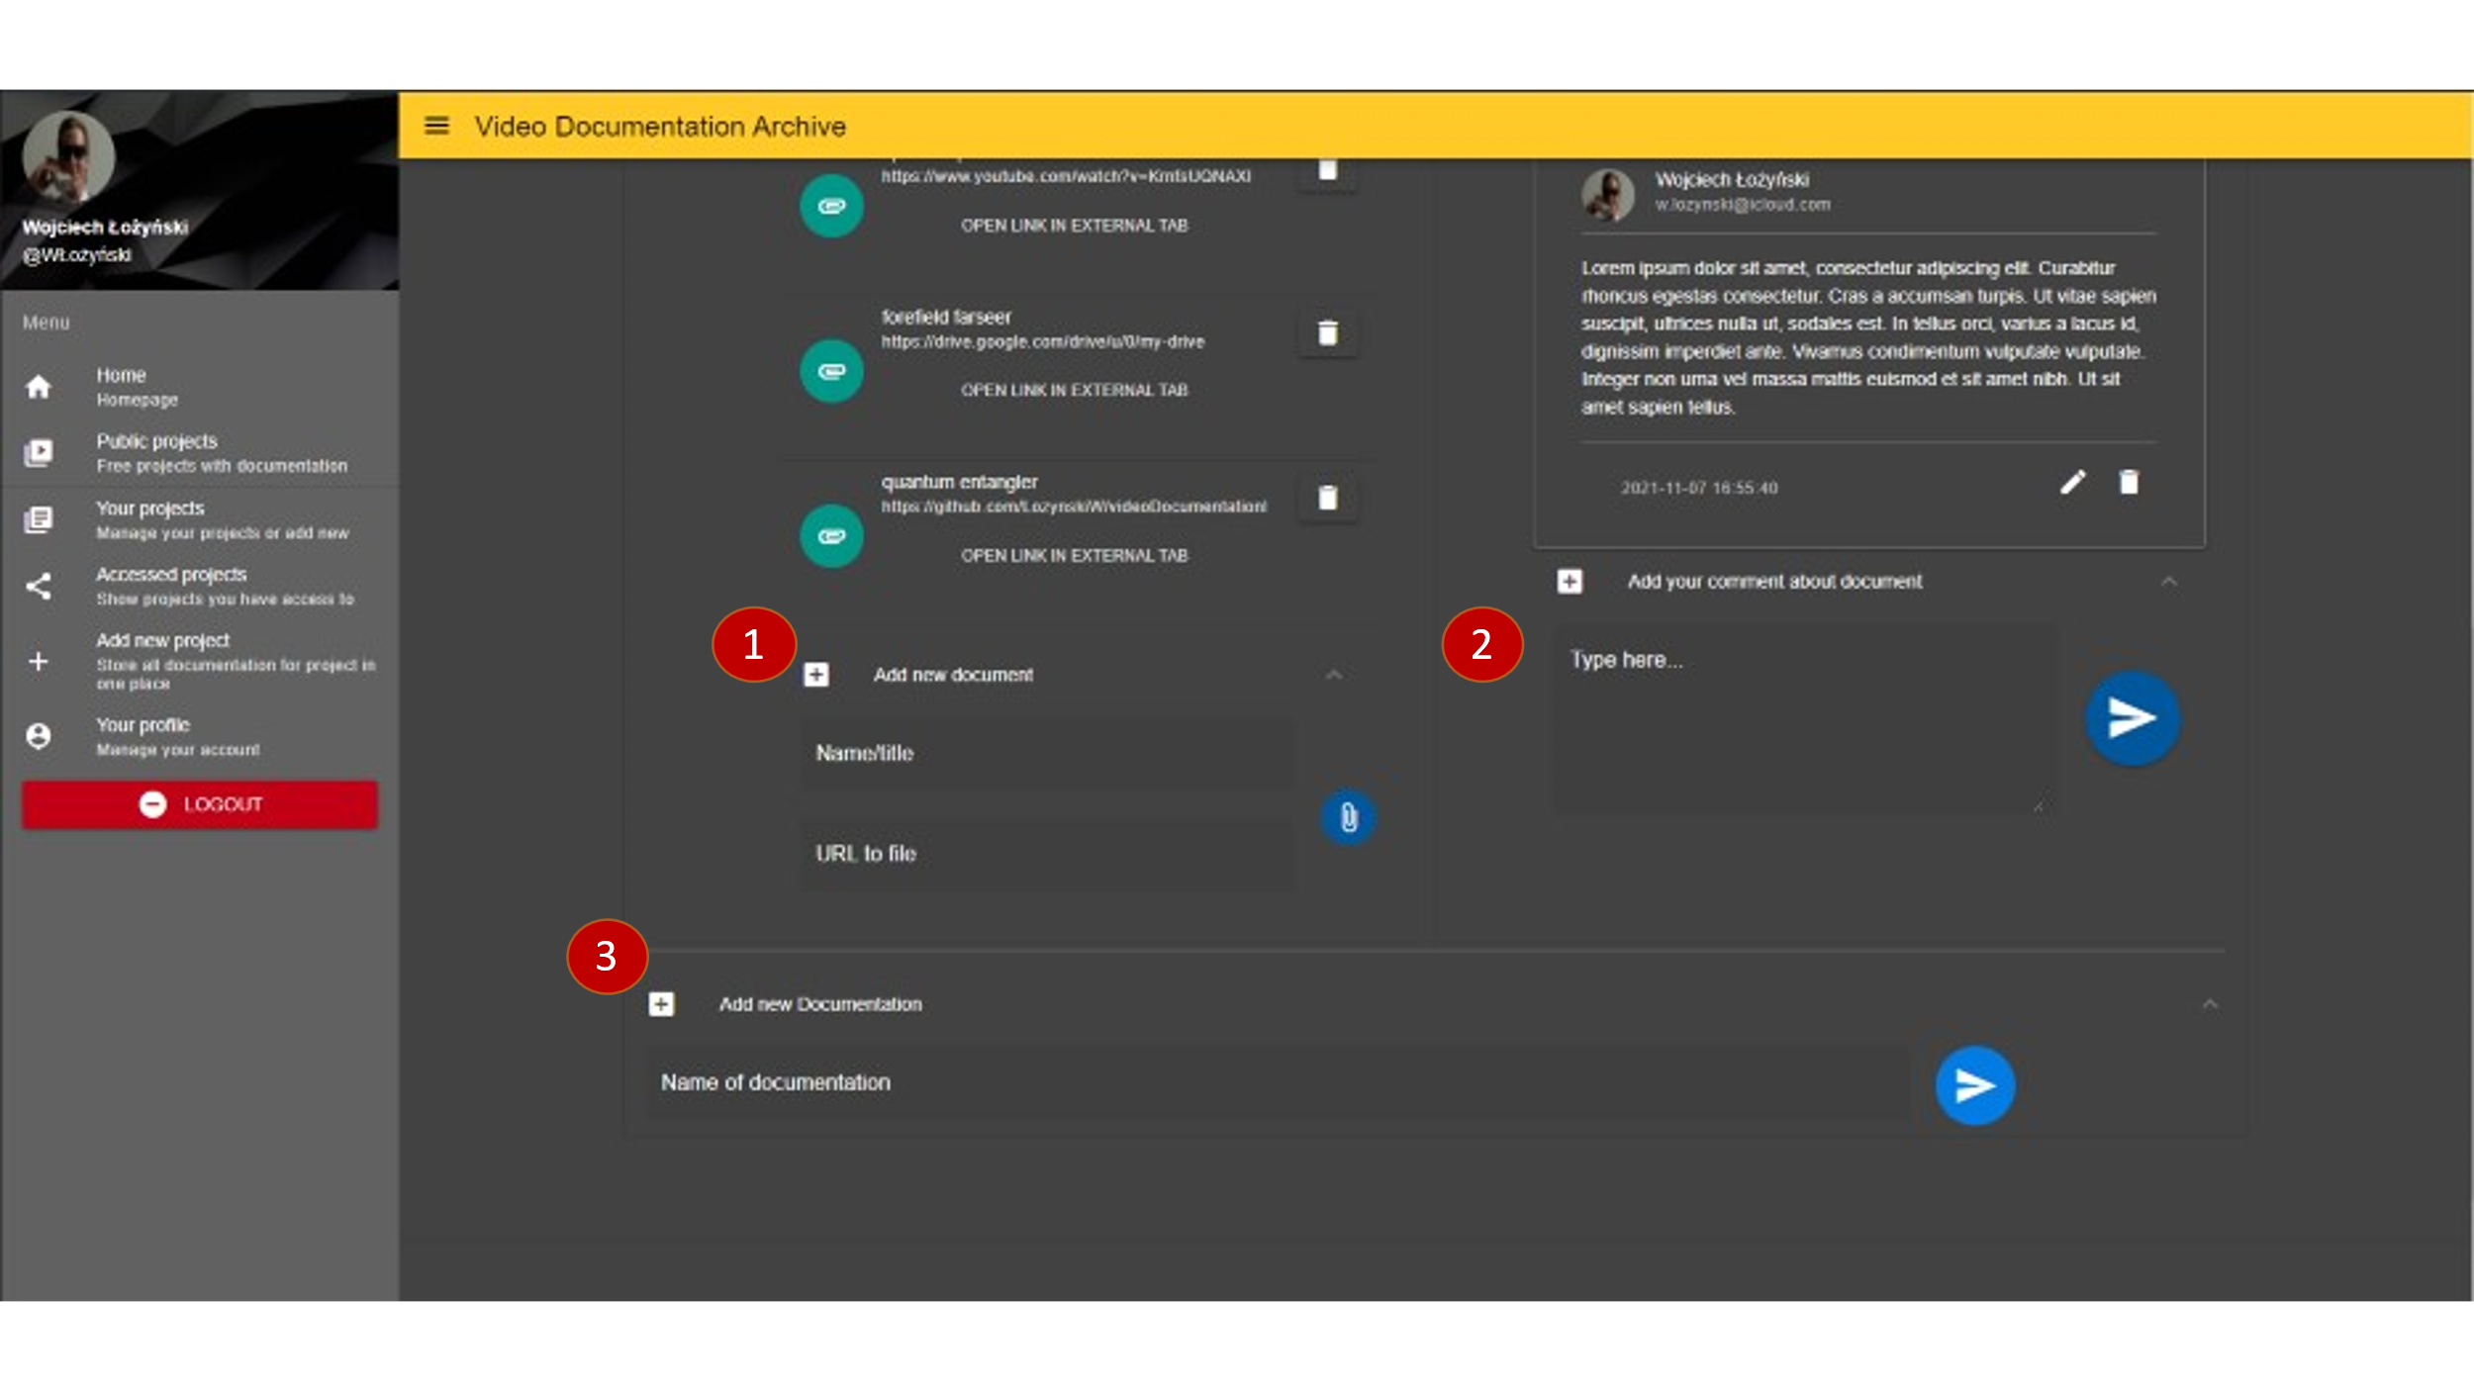

Rysunek 12 Formularze służące do dodawania nowych dokumentów (1), komentarzy (2) i dokumentacji (3)

Każdy użytkownik może zmodyfikować lub usunąć swój komentarz. W celu edycji należy wcisnąć ikonkę przedstawiającą ołówek (nr 3 na rys. 13) co wyświetli formularz edycji komentarza przedstawiony na rys. 13. W polu edycji znajduje się dotychczasowa zawartość komentarza. By zatwierdzić zmiany należy wcisnąć przycisk *Save changes*, by cofnąć przycisk *Cancel*. Komentarz zostanie usunięty po wciśnięciu ikony usuwania znajdującej się obok ikony edycji.

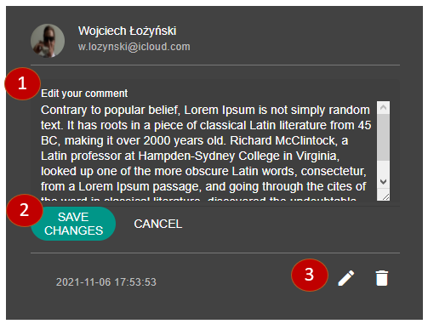

Rysunek 13 Formularz edycji komentarza. Dotychczasowa zawartość (1), Przyciski do zapisu lub cofnięcia modyfikacji (2), przyciski do edycji bądź usunięcia komentarza (3).

Gdy użytkownik jest właścicielem projektu może zmodyfikować jego dane opisowe takie jak nazwa i opis, jak również zmienić jego dostępność pomiędzy publiczną i prywatną. W tym celu należy wcisnąć przycisk edycji (nr 3 na rys. 9). Po jego wciśnięciu na stronie wyświetli się panel edycji projektu przedstawiony na rys. 14. Składa się z pola edycji nazwy projektu (1), pola edycji dostępności (2), pola edycji opisu (3) i przycisków zapisu zmian i cofnięcia zmian (4). Pola edycji wypełnione będą dotychczasowymi wartościami zmiennych opisujących projekt. Po zmianie ich wartości należy nowe wartości zapisać poprzez wciśnięcie przycisku *Save changes.* Wciśnięcie przycisku *Cancel* spowoduje odrzucenie dokonanych zmian i przywróci wartości początkowe zmiennych.

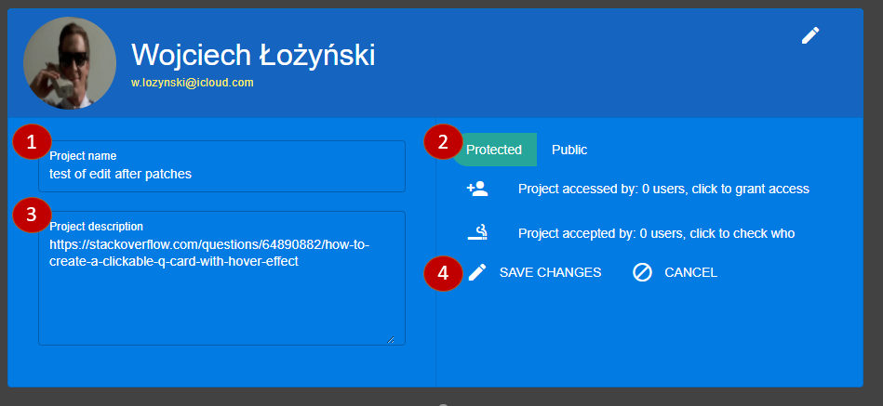

Rysunek 14 Panel edycji projektu

By wyświetlić panel użytkownika i przeglądać swoje dane, jak również je zmieniać należy z menu wybrać opcję Your profile (rys. 6). Panel użytkownika zaprezentowano na rys. 15. Składa się on z avatara użytkownika wraz z imieniem i nazwiskiem (1), przycisku służącego do edycji danych użytkownika (2), tabeli z danymi użytkownika (3), pola z informacjami o ilości posiadanych projektów i ilości projektów udostępnionych przez innych użytkowników (4) oraz przycisku służącego do usunięcia konta (5). By edytować informacje o użytkowniku należy wcisnąć przycisk Edit co spowoduje otworzenie strony edycji danych użytkownika. Stronę zaprezentowano na rys. 16.

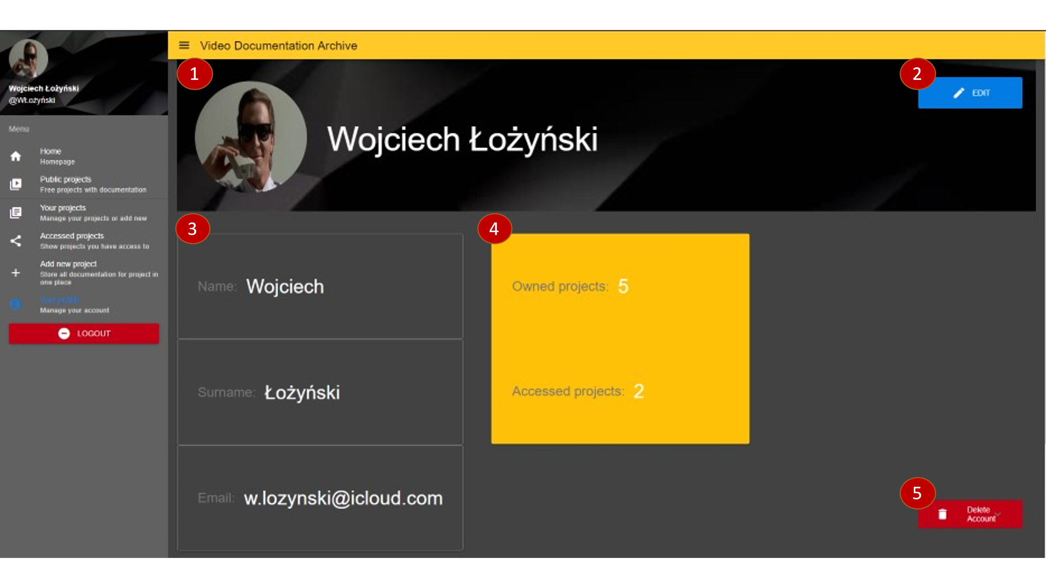

Rysunek 15 Panel użytkownika

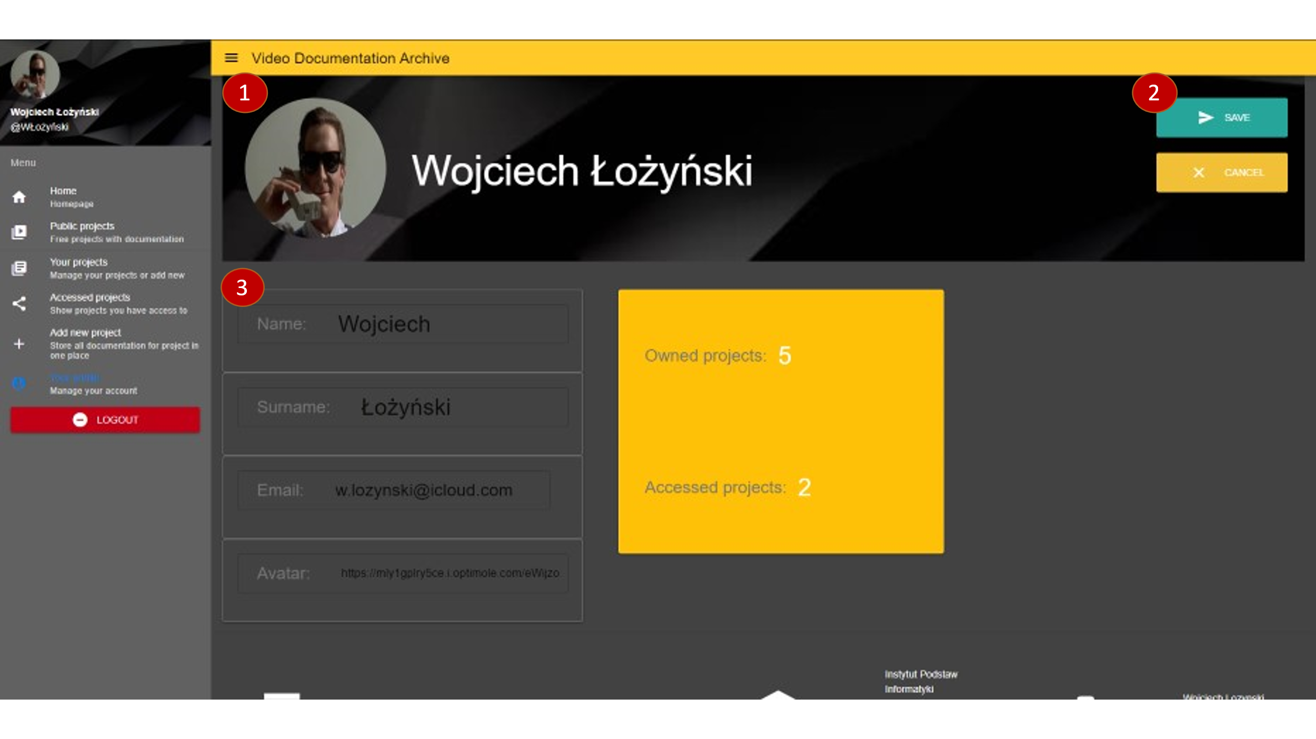Analogicznie jak w przypadku edycji projektu dane zostaną wstępnie uzupełnione o informacje z profilu. Wprowadzone zmiany można zapisać wciskając przycisk *Save*. Cofnąć zmiany można poprzez wciśnięcie przycisku *Cancel*. Edycja profilu umożliwia zmianę avatara. W tym celu w pole Avatar należy wkleić link do obrazu, który ma stać się nowym avatarem profilu.

Rysunek 16 Strona edycji danych użytkownika. Dane użytkownika (1), przyciski do zapisu lub cofnięcia modyfikacji (2), formularz zmiany danych użytkownika (3)

# Specyfikacja funkcjonalna

## Opis projektu

Głównym celem projektu jest zapewnienie platformy umożliwiającej ewidencjonowanie dokumentacji do projektów wymagających przedstawienia modelu fizycznego konstrukcji czy mechanizmu w postaci plików wideo lub obrazów oraz dokumentacji opartej o dokumenty.

Założeniem projektu jest stworzenie aplikacji, która umożliwi rejestrowanie użytkowników, tworzenie projektów jako obiektów, którym określony użytkownik – właściciel projektu może przypisać dokumentację, do której może dodawać dokumenty. Właściciel może udostępniać dokumentację wybranym użytkownikom.

## Wstęp

### Cel dokumentu

Celem tego dokumentu jest ogólne przedstawienie realizowanego projektu jak i określenie koncepcji jego rozwoju.

### Zakres

Przedstawiona zostanie potrzeba, której rozwiązaniem jest przedstawiony projekt jak i zidentyfikowani zostaną odbiorcy tej potrzeby. Kolejnym etapem będzie przedstawienie koncepcji projektu, a następnie określenie procesu jego realizacji

### Definicje i terminy

Dokumentacja, użytkownik – właściciel projektu, projekt, użytkownik

### Definicje

### Objaśniania terminów i skrótów

|  |  |
| --- | --- |
| **Termin / Skrót** | **Opis** |
| Dokumentacja | Pliki tekstowe, pliki wideo, obrazy wykorzystywane w procesie ewidencjonowania stanu projektu |
| Użytkownik – właściciel projektu | Osoba, która zarejestrowała konto w aplikacji i może utworzyć przypisane do konta projekty w celu ewidencjonowania ich dokumentacji |
| Użytkownik | Osoba posiadająca konto w aplikacji, która może otrzymać dostęp do projektu |
| Projekt | Obiekt posiadający opis I miejsce w baize danych, w którym można składować nagrania, obrazy I pliki zawierające dokumentację. Do plików tych właściciel projektu może udizelić dostępu |

## Identyfikacja potrzeby

### Opis potrzeby

Mała dostępność na rynku aplikacji pozwalających na uzyskiwanie przechowywanie i udostępnianie dokumentacji projektów w formie nagrań wideo lub obrazów.

### Zidentyfikowani odbiorcy

|  |  |
| --- | --- |
| Nazwa | Opis |
| Pracownicy sektora zajmującego się wytwarzaniem maszyn czy mechanizmów | Ułatwienie oceny stopnia realizacji projektu jak i jego analiza poprzez dostęp do dokumentacji w formie nagrań |
| Pracownicy sektora budowlanego | Ułatwienie w procesie oddawania projektów do użytku, prezentowania postępów na etapie realizacji prac |
| Działy prawne firm kupujących określone rozwiązania | Ułatwienie dostępu do dokumentacji w charakterze materiału dowodowego w czasie procesów sądowych |

## Wizja rozwiązania

### Propozycja rozwiązania

Opracowanie aplikacji zawierającej funkcjonalności: tworzenia kont użytkowników, dodawania projektów, a następnie umieszczania w nich dokumentacji w postaci plików wideo, obrazów i dokumentów. Pliki te można by modyfikować (aktualizować). Usunięcie dokumentacji będzie niemożliwe, każda wersja pliku oznaczona będzie datą modyfikacji (lub utworzenia) i wersją. Dzięki temu możliwe będzie śledzenie zmian w projekcie na przestrzeni czasu. Każdy projekt (cała jego zawartość) ma ustaloną klauzulę poufności – jawne lub niejawne. W przypadku projektów niejawnych dostęp do dokumentacji może zostać przyznany tylko osobom posiadającym konto w aplikacji, którym właściciel projektu przyzna dostęp. W przypadku projektów jawnych (publicznych) każdy użytkownik będzie dysponował możliwością wglądu do jego zawartości.

### Cechy rozwiązania

Dostępność do wszystkich aktualizacji dokumentacji, proste i przejrzyste dla każdego użytkownika GUI, możliwość kontrolowania dostępności do dokumentacji.

## Specyfikacja rozwiązania

### Wymagania funkcjonalne

* System dostępny 24/7
* Zwiększona niezawodność systemu
* Gwarancja bezpieczeństwa i nieusuwalności przechowywanych danych
* Szybkie wyszukiwanie danych z bazy
* Brak dostępu do zasobów może być spowodowany jedynie aktualizacją systemu
* Aktualizacja systemu nie może spowodować utraty przechowywanych danych

### Zdefiniowanie aktorów systemu

|  |  |
| --- | --- |
| Aktor: | Opis: |
| Użytkownik - pracownik | Użytkownik aplikacji. Tożsamość osoby podlega weryfikacji. Może uzyskać lub stracić dostęp do określonych zasobów. |
| Użytkownik – właściciel projektu | Użytkownik aplikacji. Funkcjonalnie Użytkownik – pracownik, ponadto jednak osoba ta założyła projekt I może udostępniać jego zasoby użytkownikowi – odbiorcy projektu. Jest jedynym użytkownikiem, który może aktualizować dokumentację. |
| Użytkownik – odbiorca projektu | Użytkownik aplikacji, funkcjonalnie użytkownik – pracownik. Może udostępniać zasoby projektu innym użytkownikom |

### Opis przypadków użycia

Użytkownik zakłada konto. Następnie użytkownik zakłada nowy projekt – zostaje właścicielem projektu. Właściciel określa stopień jawności projektu, dodaje dokumentację. Właściciel dodaje dokumenty do dokumentacji projektu. Właściciel dodaje innym użytkownikom dostęp do dokumentacji projektu – wskazuje jego odbiorców lub odbiera dostęp. Właściciel projektu dokonuje aktualizacji projektu. Właściciel komentuje poszczególne dokumentacje do projektu. Właściciel sprawdza listę odbiorców projektu, listę odbiorców, którzy projekt zatwierdzili.

Odbiorca projektu przegląda dokumentację (każdą wersję), umieszcza komentarze do każdej dokumentacji. Odbiorca zatwierdza projekt na podstawie dokumentacji. Odbiorca anuluje zatwierdzenie. Odbiorca sprawdza listę innych odbiorców projektu, listę odbiorców, którzy projekt zatwierdzili.

# Podsumowanie

Opisana aplikacja została zaimplementowana w języku JavaScript w dwóch modułach, czyli części serwerowej i klienckiej. Część serwerową opracowano w oparciu platformę *Express* stanowiący szkielet aplikacji w środowisku *Node.js*, a część kliencką w oparciu o framework *Vue 3* poszerzony o możliwości *Quasar*. W aplikacji dane przechowywane są w nierelacyjnej bazie danych *MongoDB*. Do operacji bazodanowych wykorzystano bibliotekę *moongoose*. Proces autentykacji użytkowników oparto o mechanizm *JWT*.

Zaimplementowana w aplikacji funkcjonalność pozwala na rozwiązanie przedstawionego problemu. Pozwala na przechowywanie dokumentacji w postaci plików wideo lub obrazów w sposób uporządkowany. Umożliwia również dzielenie się dokumentacją z innymi użytkownikami aplikacji. Aplikacja cechuje się łatwością obsługi, prostotą obsługi i niezawodnością. Osiągnięto cele projektu.

# Bibliografia

1. <https://quasar.dev>
2. <https://v3.vuejs.org>
3. <https://mongoosejs.com/docs/>
4. https://expressjs.com